作业2
需求：实现登录页面（简易版即可），实现登录验证功能、登录之后跳转到列表页，查询出 tb_resume 表【表数据和课上保持一致】的所有数据（列表不要求分页，在列表右上方有“新增”按钮，每一行后面有“编辑”和“删除”按钮，并实现功能），如果未登录就访问url则跳转到登录页面，用户名和密码固定为admin/admin

技术要求：根据SSM整合的思路，进行SSS整合（Spring+SpringMVC+SpringDataJPA）,登录验证使用SpringMVC拦截器实现

【提交时统一数据库名test，用户名和密码root】

作业资料说明：

1、提供资料：代码工程、验证及讲解视频。（仓库中只有本次作业内容）

2、讲解内容包含：题目分析、实现思路、代码讲解。

3、效果视频验证
1)展示关键实现代码
2）有访问权限则放行，没有访问权限在页面上输出
3）实现登录页面及相关功能

解题思路和代码贴图：
- 创建 tb_resume 表的 sql
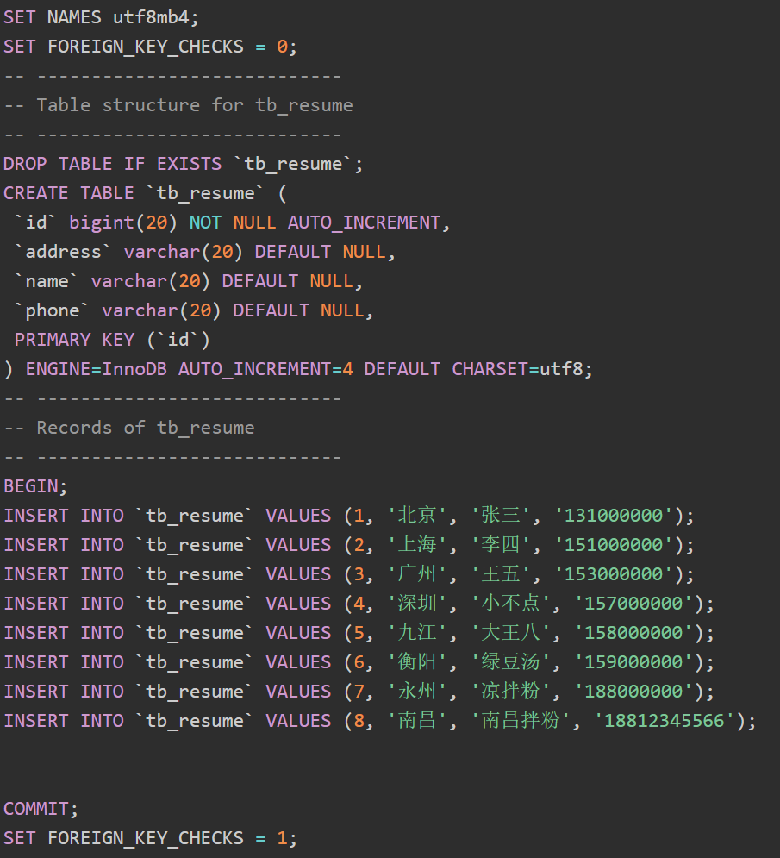

预先规划:
前端: 登陆页面 + 列表页面 + 编辑页面
后端: spring + springMVC + jpa(功能: 增删查改)

先集成spring + springmvc

- 新建 ResumeController 类
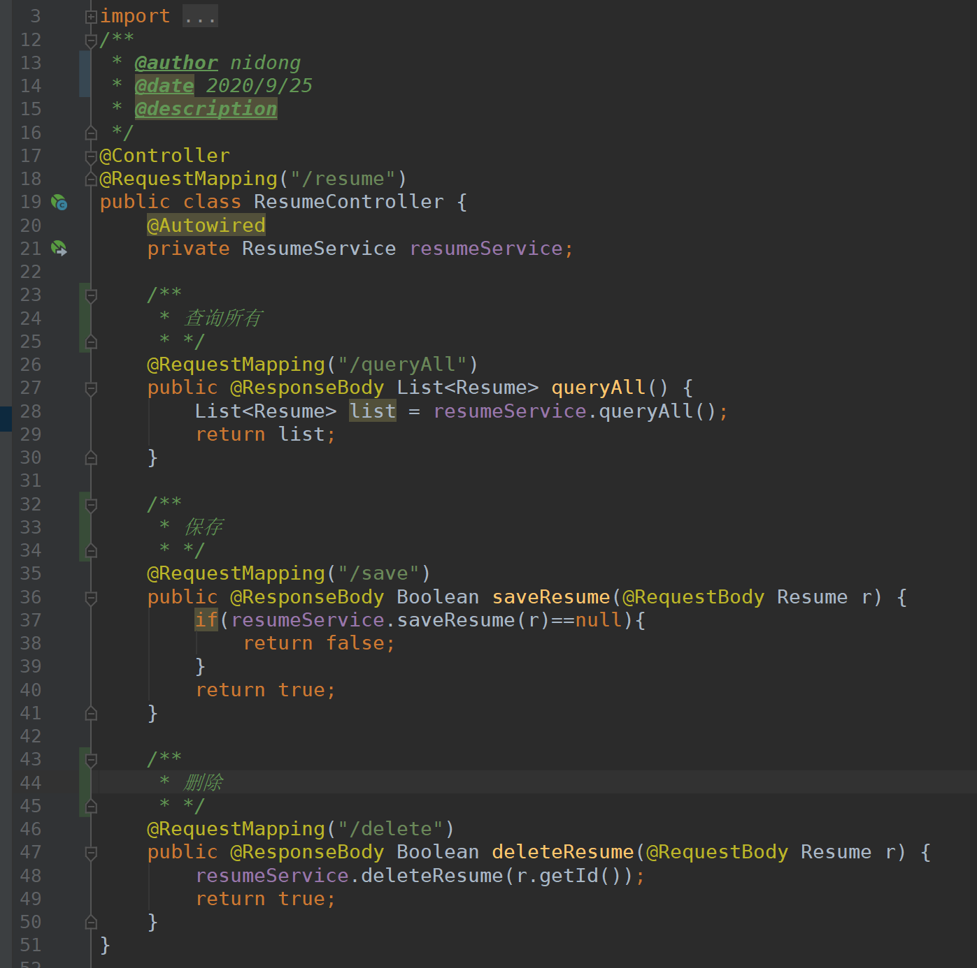
3.新建ResumeServiceImpl类及接口
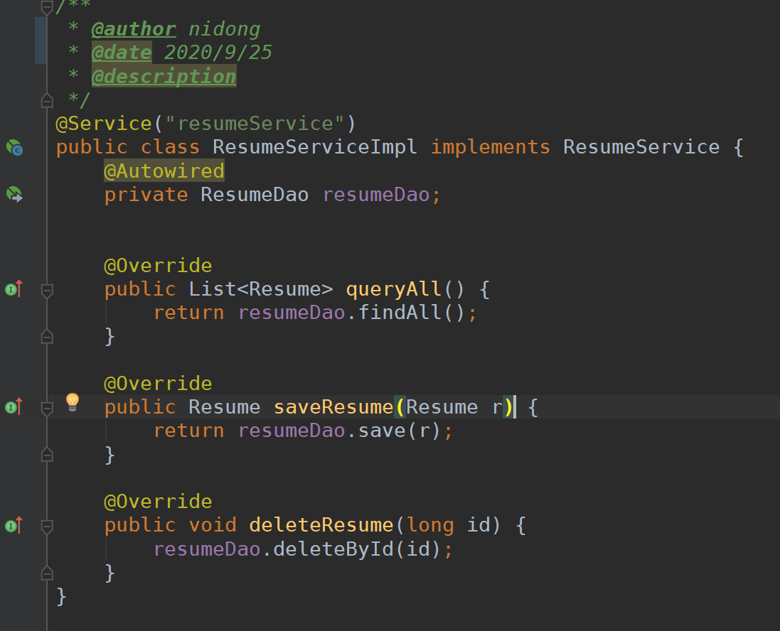
4.新建ResumeDao类

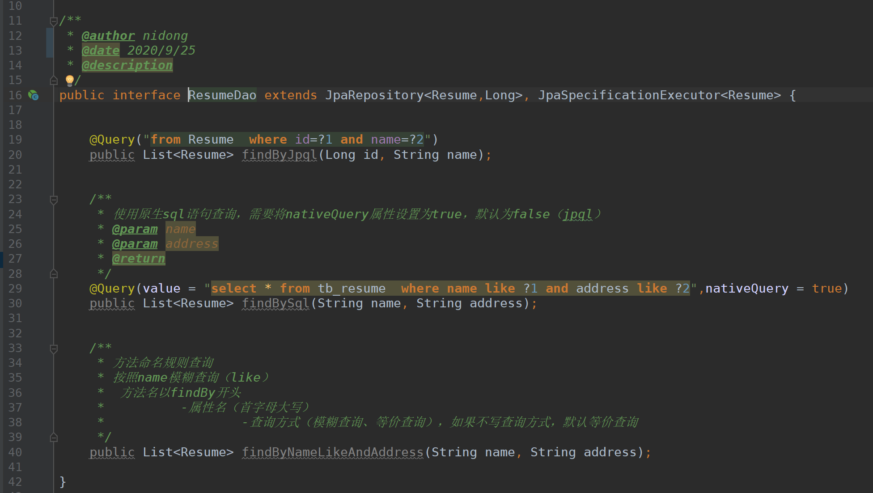
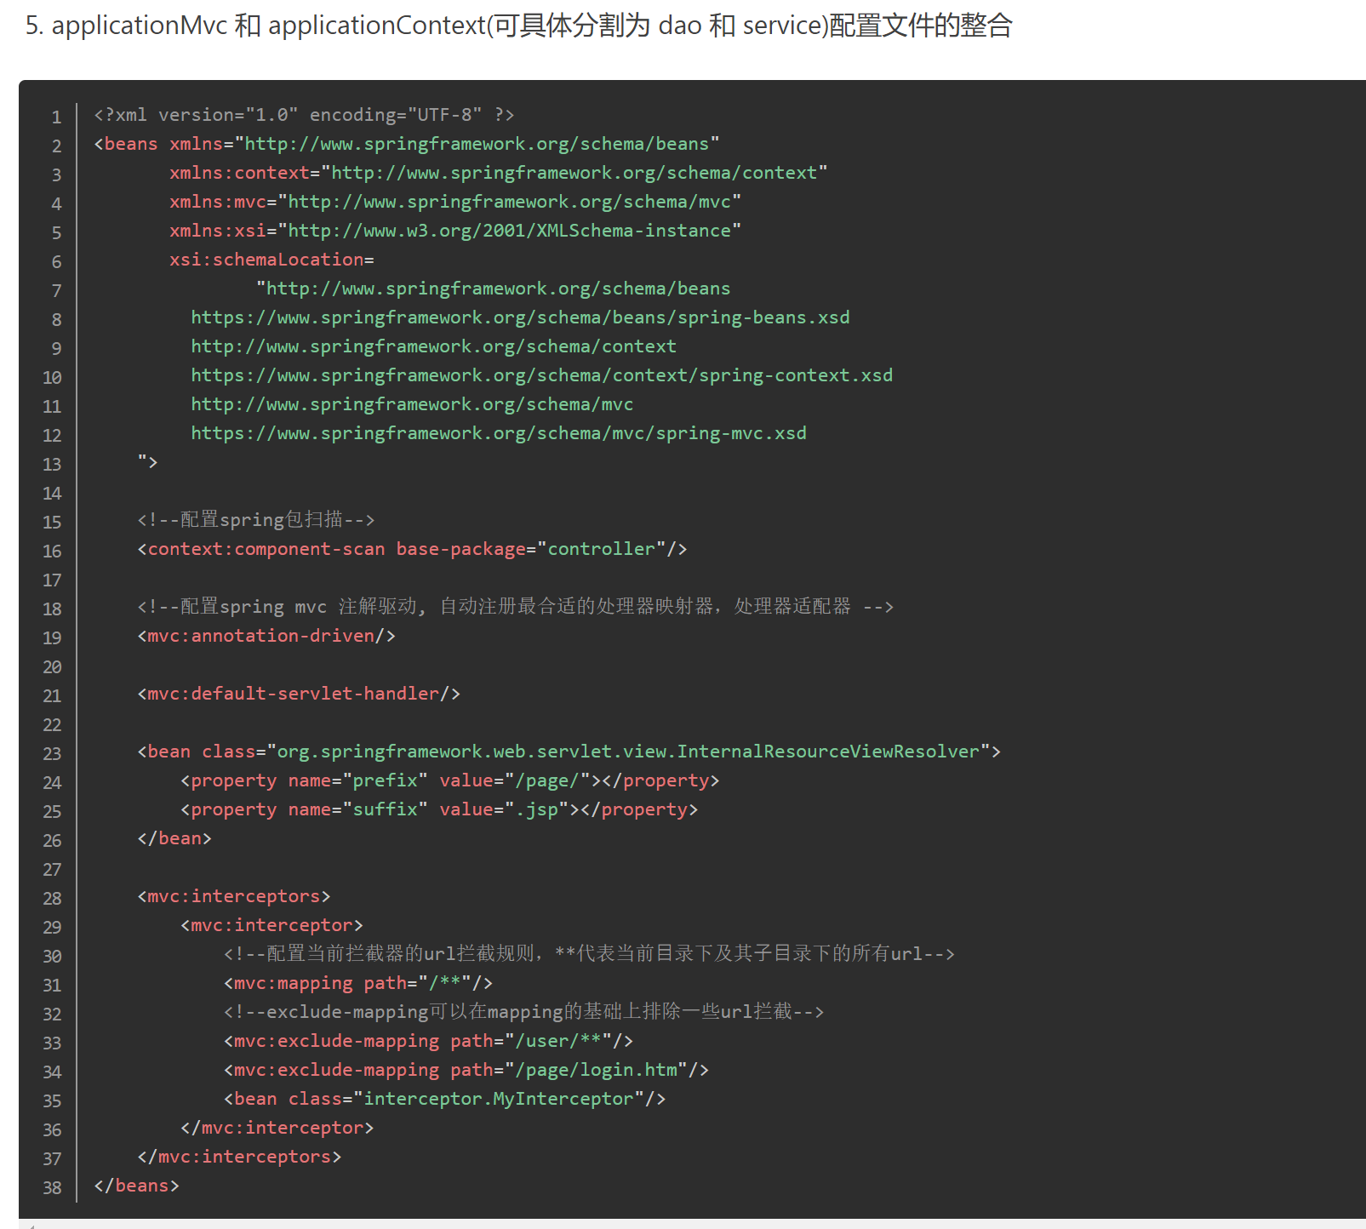

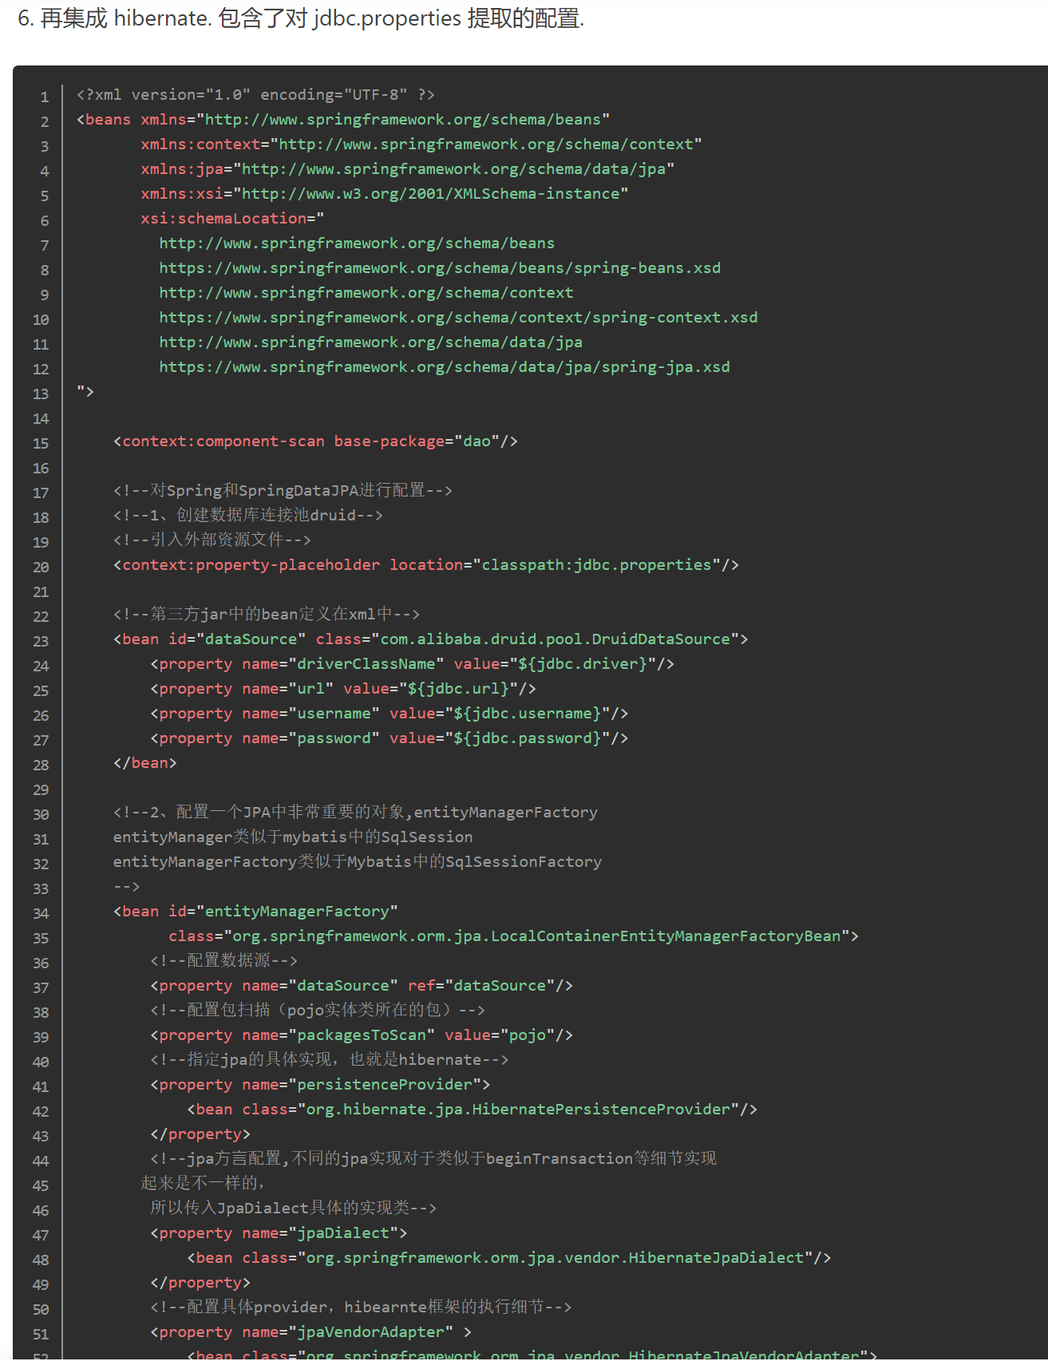

- 写登录类

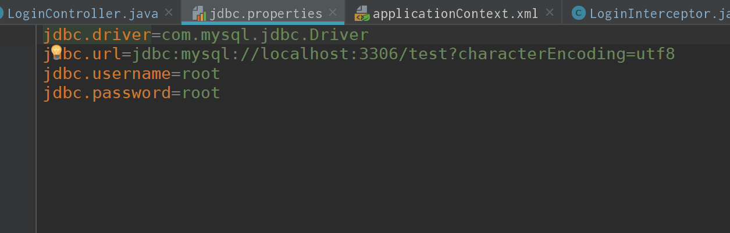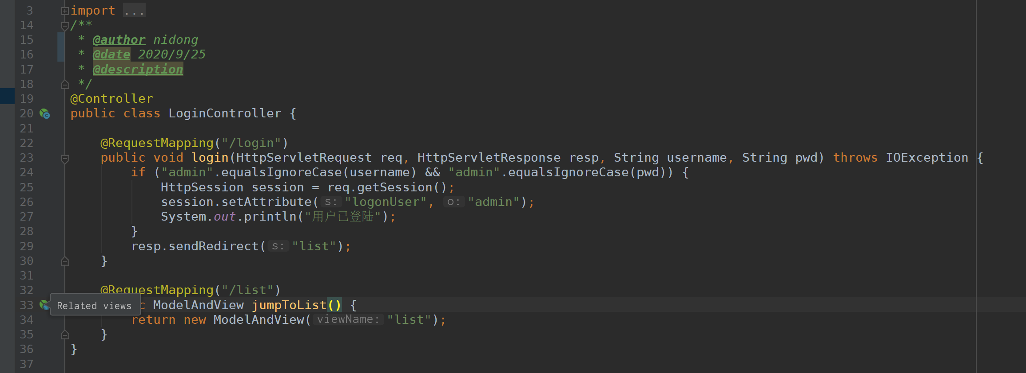
8.写配置类
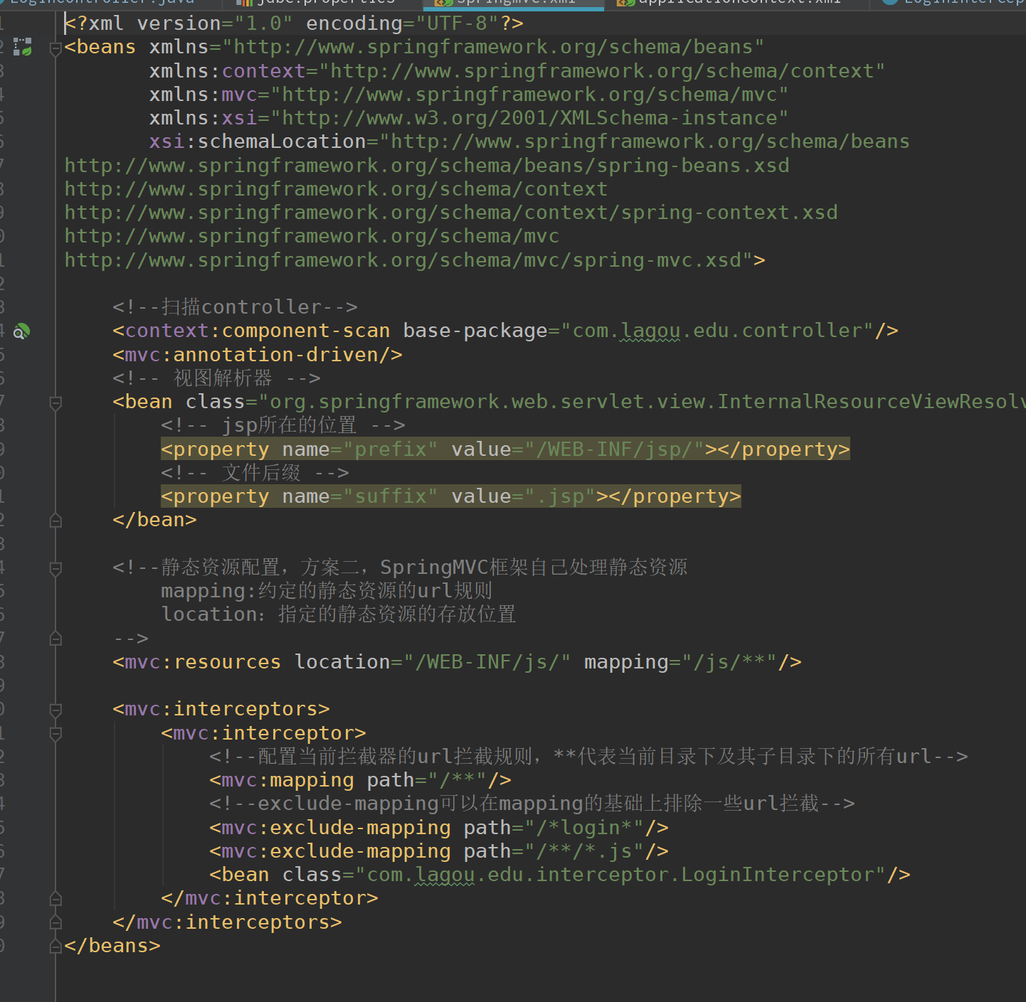
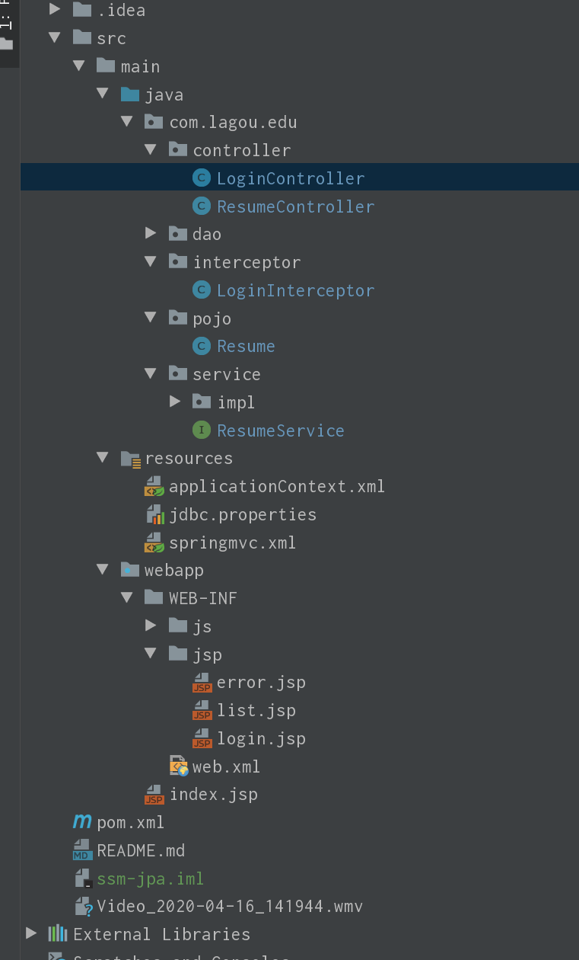
9.写拦截器LoginInterceptor，拦截 preHandle 方法.

